Общие методические указания
по коллоидной химии для студентов ЗДО РХТУ им. Д.И. Менделеева.

Учебная дисциплина «Коллоидная химия» для студентов заочного отделения включает в себя просмотр видео-лекций на Учебном портале РХТУ, выполнение, расчёт и защиту 4 лабораторных работ и решение индивидуального задания.

Контакты ответственных

Ответственный за работу с ЗДО –
ассистент Чертин Дмитрий Петрович (chertin.d.p@muctr.ru)
Ответственный за работу Moodle –
к.х.н., ассистент Мячина Мария Андреевна (miachina.m.a@muctr.ru)

ОНЛАЙН-КУРС В MOODLE

Лекции и методические материалы по коллоидной химии размещены в электронной образовательной системе https://study.muctr.ru.
Порядок действий для зачисления на онлайн-курс:
- Войти в систему study.muctr.ru. Для входа необходимо использовать учетные данные, указанные в ЭИОС;
- На основной странице под заголовком "Категории курсов" необходимо найти кафедру коллоидной химии;
- На странице кафедры нужно выбрать курс "Коллоидная химия_ЗДО" (https://study.muctr.ru/course/view.php?id=129). Для входа необходимо ввести кодовое слово, соответствующее номеру группы. Например, студенты группы ЗДО-41 для входа должны вводить «ЗДО-41».

ИНДИВИДУАЛЬНОЕ ЗАДАНИЕ

Студент выполняет одно индивидуальное задание, включающее 10 задач. При выполнении задания должны быть даны пояснения к выбранному способу решения задачи. Задание оформляется с использованием MS Word и Excel и переводится в pdf;
• Графики должны иметь название, по осям необходимо указывать откладываемые величины с единицами измерения;
• В расчетах необходимо указывать единицы измерения величин;
• В случае несоответствия отчёта указанным требованиям, будут снижаться баллы.

ПРОГРАММА КУРСА

ВВЕДЕНИЕ

Содержание и задачи курса. Коллоидная химия как наука о поверхностных явлениях и дисперсных системах. Понятие о коллоидных системах. Признаки объектов коллоидной химии. Количественные характеристики дисперсности. Классификация дисперсных систем по размеру частиц, агрегатному состоянию дисперсной фазы и дисперсионной среды, по характеру взаимодействия между дисперсионной средой и частицами дисперсной фазы, по структурно – механическим свойствам. Распространение коллоидных систем в природе.

РАЗДЕЛ I

ПОВЕРХНОСТНЫЕ ЯВЛЕНИЯ. АДСОРБЦИЯ.
Поверхностное натяжение. Термодинамический и физический смысл поверхностного натяжения. Методы определения поверхностного натяжения. Уравнение Гиббса – Гельмгольца.
Адсорбция. Природа адсорбционных сил, уравнение Леннард –Джонса.
Адсорбция на границе твердое тело – газ. Адсорбционное уравнение Генри. Теория мономолекулярной адсорбции Ленгмюра. Анализ и линейная форма уравнения Ленгмюра. Полимолекулярная теория адсорбции (БЭТ). Анализ и линейная форма уравнения БЭТ.
Адсорбция на пористых адсорбентах. Количественные характеристики пористости. Теория капиллярной конденсации. Теория Поляни. Характеристические кривые, аффинность и температурная инвариантность характеристических кривых. Особенности адсорбции в микропорах, уравнение Дубинина – Радушкевича.
Адсорбция на границе раствор – газ. Поверхностная активность, поверхностно – активные (ПАВ) и поверхностно-неактивные вещества (ПИАВ). Избыточная адсорбция, адсорбционное уравнение Гиббса. Уравнение Шишковского. Правило Дюкло – Траубе. Адсорбционные пленки, весы Ленгмюра.
Смачивание. Краевой угол смачивания, факторы, влияющие на смачивание. Флотация.
РАЗДЕЛ II

КИНЕТИЧЕСКИЕ СВОЙСТВА ДИСПЕРСНЫХ СИСТЕМ.

Механизмы образования двойного электрического слоя (ДЭС) на границе раздела фаз. Теории строения ДЭС. Уравнения Липпмана. Уравнение Гуи- Чепмена для диффузной части двойного электрического слоя. Перезарядка, строение мицеллы ДЭС.
Электрокинетический потенциал, электрокинетические явления в дисперсных системах. Электрофорез и электроосмос. Поверхностная проводимость, релаксационный эффект и поверхностная проводимость. Уравнение Смолуховского для электрофореза и электроосмоса. Определение электрокинетического потенциала методом электрофореза и электроосмоса.
Седиментация. Уравнение Стокса и условия его соблюдения. Седиментационный анализ. Седиментационно – диффузионное равновесие. Гипсометрический закон. Факторы седиментационной устойчивости.
Броуновское движение. Диффузия. Уравнение Энштейна – Смолуховского и его мировое значение.

РАЗДЕЛ III

АГРЕГАТИВНАЯ УСТОЙЧИВОСТЬ И КОАГУЛЯЦИЯ ДИСПЕРСНЫХ СИСТЕМ

Диспергирование и конденсация. Роль пресыщения при зародышеобразовании. Работа диспергирования. Эффект Ребиндера. Пептизация.
Лиофильные дисперсные системы. Истинно растворимые и коллоидные ПАВ, их классификация. Строение мицелл, методы определения ККМ. Факторы, влияющие на ККМ.
Лиофобные дисперсные системы. Факторы агрегативной устойчивости лиофобных дисперсных систем. Теория ДЛФО. Основное уравнение теории ДЛФО и его составляющие. Потенциальные кривые взаимодействия частиц для агрегативно устойчивых и агрегативно неустойчивых дисперсных систем.
Коагуляция лиофобных дисперсных систем. Быстрая и медленная коагуляция, уравнение Смолуховского. Механизмы коагуляции. Нейтрализационная и концентрационная коагуляция. Основные способы стабилизации лиофобных дисперсных систем.

РАЗДЕЛ IV

СТРУКТУРНО-МЕХАНИЧЕСКИЕ СВОЙСТВА И РЕОЛОГИЧЕСКИЙ МЕТОД ИССЛЕДОВАНИЯ ДИСПЕРСНЫХ СИСТЕМ

Физико – химическая механика. Основные реологические свойства. Вязкость коллоидных систем, методы измерения вязкости. Реологические кривые, зависимость скорости деформации и вязкости от нагрузки. Тиксотропия. Уравнения Ньютона и Пуазейля.
Структурирование в дисперсных системах в соответствии с теорией ДЛФО. Конденсационно – кристаллизационные структуры и коагуляционно – тиксотропные структуры.

РАЗДЕЛ V

ОСНОВНЫЕ КОЛЛОИДНЫЕ СИСТЕМЫ

Лиозоли, особенности лиозолей как дисперсных систем. Применение лиозолей в современных нанотехнологиях. Аэрозоли – системы с газообразной дисперсионной средой. Туманы, дымы, пыль.
Пены. Стабилизация и разрушение пен.
Эмульсии. Прямые и обратные эмульсии. Стабилизация эмульсий. Практическое значение эмульсий.
Суспензии, пасты. Применение суспензий и паст в быту и технике.
Пористые тела, адсорбенты.
Коллоидные ПАВ, солюбилизация. Термодинамика мицеллообразования. Понятие о гидрофильно – липофильном балансе (ГЛБ).
Высокомолекулярные соединения, полимеры.

Основная литература

1. Назаров, В. В. Коллоидная химия [Текст]: учебник / В. В. Назаров. - М.: ДеЛи плюс, 2015. - 250 с.
2. Коллоидная химия. Практикум и задачник: учебное пособие / В.В. Назаров, А.С. Гродский, Н.А. Шабанова [и др.] ; под редакцией В.В. Назарова, А.С. Гродского. — Санкт-Петербург : Лань, 2019. — 436 с. — ISBN 978-5-8114-3430-5. — Текст : электронный // Лань : электронно-библиотечная система. — URL: https://e.lanbook.com/book/111886. — Режим доступа: для авториз. пользователей.
3. Сборник задач по коллоидной химии [Текст]: учебное пособие / Н. Н. Гаврилова [и др.]. - М.: РХТУ им. Д.И. Менделеева, 2009. - 131 с. URL: https://www.muctr.ru/upload/iblock/e28/e28e6129a5254cedfafe8ab1fd55b023.pdf — Режим доступа: для всех пользователей.

Дополнительная литература
1. Фролов, Ю. Г. Курс коллоидной химии. Поверхностные явления и дисперсные системы [Текст]: учебник для вузов / Ю.Г. Фролов. - 3-е изд., стер., испр. Перепеч. с изд. 1989 г. - М.: Альянс, 2004. - 464 с.
2. Гаврилова, Н. Н. Микроскопические методы определения размеров частиц дисперсных материалов [Текст]: учебное пособие / Н. Н. Гаврилова, В. В. Назаров, О. В. Яровая. - М.: РХТУ им. Д.И. Менделеева, 2012. - 51 с.
3. Основные понятия и уравнения коллоидной химии [Текст]: учебное пособие / сост. А. С. Гродский [и др.]. - М.: РХТУ им. Д.И. Менделеева, 2013. - 40 с.
5. Русанов, А.И. Лекции по термодинамике поверхностей: учебное пособие / А.И. Русанов. — Санкт-Петербург: Лань, 2013. — 240 с. — ISBN 978-5-8114-1487-1. — Текст: электронный // Лань: электронно-библиотечная система. — URL: https://e.lanbook.com/book/6602. — Режим доступа: для авториз. пользователей.
6. Фридрихсберг, Д.А. Курс коллоидной химии: учебник / Д.А. Фридрихсберг. — 4-е изд., испр. и доп. — Санкт-Петербург: Лань, 2010. — 416 с. — ISBN 978-5-8114-1070-5. — Текст: электронный // Лань: электронно-библиотечная система. — URL: https://e.lanbook.com/book/4027. — Режим доступа: для авториз. пользователей.
7. Щукин, Е. Д. Коллоидная химия: учебник для академического бакалавриата / Е. Д. Щукин, А. В. Перцов, Е. А. Амелина. — 7-е изд., испр. и доп. — Москва: Издательство Юрайт, 2019. — 444 с. — (Бакалавр. Академический курс). — ISBN 978-5-534-01191-3. — Текст: электронный // ЭБС Юрайт [сайт]. — URL: https://www.biblio-online.ru/bcode/444075.
МИНИСТЕРСТВО НАУКИ И ВЫСШЕГО ОБРАЗОВАНИЯ РОССИЙСКОЙ ФЕДЕРАЦИИ
Федеральное государственное бюджетное образовательное учреждение высшего образования
«Российский химико-технологический университет имени Д.И. Менделеева»

Кафедра коллоидной химии

ИНДИВИДУАЛЬНОЕ ЗАДАНИЕ

ПРИМЕР

Выполнил: студент(ка) группы ЗДО-41(42)_______________________

Преподаватель:

Москва
2022

Задача №1

Краевой угол для воды на коже человека при 20 ° С равен 75°, а на полиэтилене - 103°. При этой температуре σ_{Н2О} = 72,75 мДж/м². На сколько больше работа адгезии в первом случае по сравнению со вторым?

Дано:
σ_{Н2О} = 72,75 мДж/м² θ₁ = 75°
θ₂ = 103°
T = 20° = 293 K
Найти: ∆ W_{a} -?

Решение:
Выражение для работы адгезии через краевой угол дается уравнением Дюпре- Юнга:
Wa = σж-г*(1+cosθ)
Работа адгезии в первом случае будет равна:
W_{a1} = 72,75 мДж/м² *(1+cos75°) = 72,75*(1+0,26) = 91,665 мДж/м²
Работа адгезии во втором случает будет равна:
W_{a2} = 72,75 мДж/м² *(1+cos103°) = 72,75*(1-0,22) = 56,745 мДж/м²
∆ W_{a} = W_{a1} - W_{a2} = 91,665 – 56,745 = 34,92 мДж/м²
Ответ: на 34,92 мДж/м² больше работа адгезии в первом случае по сравнению со вторым.

Задача №2

Рассчитайте равновесное давление паров над водой, находящейся в капилляре радиусом 1 мкм при 293 К, предполагая, что угол смачивания равен 0°. Выразите результат в процентах от давления насыщенного пара воды. При 293 К ρ_{H2O} = 0,998 г/см³, σ_{Н2О} = 72,75 мДж/м², давление насыщенного пара p_{s} = 2338 Па.

Дано:
θ = 0⁰
T = 293 К
r_{к} = 1 мкм = 1*10⁻⁶ м
ρ_{H2O} = 0,998 г/см³ = 998 кг/м³
σ_{Н2О} = 72,75 мДж/м² = 72,75*10⁻³ Дж/м²
p_{s} =2338 Па.
М = 18 г/моль = 18*10⁻³ кг/моль
R = 8,31 Дж/моль.К
Найти: 100%*p/p_{s} -?

Решение:
Влияние кривизны поверхности на давление насыщенного пара выражается уравнением Кельвина:
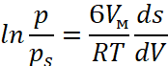
Для отрицательной сферической кривизны поверхности (вогнутый мениск в капилляре) уравнение Кельвина принимает вид:
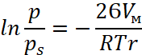
где r - радиус мениска .
Радиус мениска равен: r = rк/cos θ = 1*10⁻⁶ м/1 = 1*10⁻⁶ м
Тогда
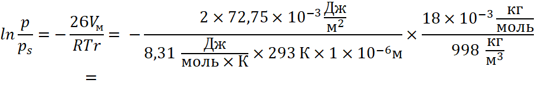
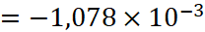
Откуда 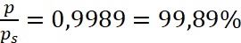
Ответ: Равновесное давление паров над водой, находящейся в капилляре радиусом 1 мкм составляет 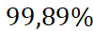 от давления насыщенного пара воды при этих условиях.

Задача №3

Ниже приведена изотерма адсорбции паров воды на макропористом силикагеле. Используя уравнение Ленгмюра, определите ёмкость мономолекулярного слоя

p, Па | 4,5 | 9,8 | 14,6 | 25,7 | 36,0 | 48,0
A·10², моль/кг | 60,5 | 94,5 | 112,0 | 135,0 | 150,0 | 160,0

Дано:
N_{A} = 6,023*10²³ моль⁻¹
Найти: А∞ -?

Решение:

В линейной форме уравнение Ленгмюра имеет вид:
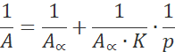

Рассчитаем значения:
1/p, 1/Па | 0.22 | 0.10 | 0.07 | 0.04 | 0.03 | 0.02
1/A, кг/моль | 1.65 | 1.06 | 0.89 | 0.74 | 0.67 | 0.63

Построим график в координатах уравнения Ленгмюра в линейной форме:

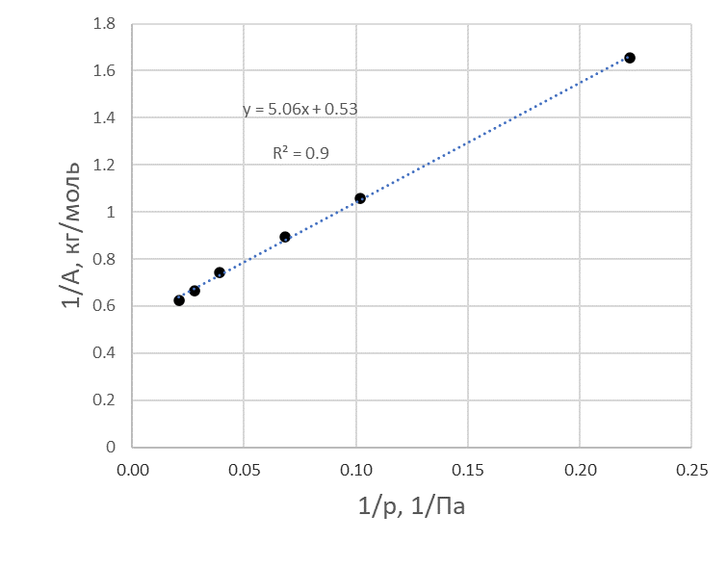
Из графика находим а = 1/А∞ = 0,53 кг/моль
А∞ = 1/a = 1,9 моль/кг
Ответ: ёмкость мономолекулярного слоя равна 1,9 моль/кг.

Задача №4

Используя уравнение БЭТ, рассчитайте удельную поверхность адсорбента по изотерме адсорбции азота (Т=77 К, s_{o} = 0,16 нм²). Объём адсорбированного азота приведен к нормальным условиям.

p/p_{s} | 0,045 | 0,090 | 0,135 | 0,180 | 0,225 | 0,270
A, г/кг | 17,6 | 27,7 | 29,5 | 33,3 | 36,5 | 39,1

Дано:
Т=77 К
s_{o} =0,16 нм²
N_{A} = 6,023*10²³ моль⁻¹
Найти: s_{уд} -?

Решение:

В линейной форме уравнение БЭТ имеет вид:

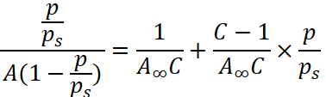
Рассчитаем значения 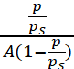

p/p_{s} | 0,045 | 0,090 | 0,135 | 0,180 | 0,225 | 0,270
A, г/кг | 17,6 | 27,7 | 29,5 | 33,3 | 36,5 | 39,1
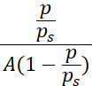 | 0,0027 | 0,0036 | 0,0053 | 0,0066 | 0,008 | 0,00946

Построим график в координатах уравнения БЭТ в линейной форме:

Из графика находим а = 1/А∞С = 0,0011 кг/г
tgα = b = (C-1)/А∞С = 0,0307 кг/г
А∞ = 1/(a+b) = 1/(0,0011+0,0307) = 31,45 г/кг
Переведём г/кг в моль/кг (адсорбат – N₂):
А∞/М_{N2} = 31,45 г/кг : 14 г/моль = 2,246 моль/кг
s_{уд} = А∞*Na*s_{o} = 2,246 моль/кг*6,023*10²³ моль⁻¹ * 16*10⁻²⁰ м² = 0,216*10⁶ м²/кг
Ответ: удельная поверхность адсорбента по изотерме адсорбции азота равна 0,216*10⁶ м²/кг

Задача №5

Используя уравнение седиментационно-диффузного равновесия, рассчитайте высоту, на которой концентрация частиц Al₂O₃ с радиусом 10⁻⁸ м будет вдвое меньше, чем на дне сосуда. Температура Т = 293 К, плотность дисперсной фазы ρ = 4,0 г/см³ , плотность дисперсной среды ρ₀ = 1 г/см³ .

Дано:
r = 10⁻⁸ м Т = 293 К
ρ = 4,0 г/см³ = 4*10³ кг/м³
ρ₀ = 1 г/см³ = 1*10³ кг/м³ к_{Б} ₌ 1,38*10⁻²³ Дж/К
ν_{h}/ν₀ = 0,5
g = 9,81 м/с²
Найти: h-?

Решение:

Распределение частиц по высоте при установлении седиментационно- диффузного равновесия описывается гипсометрическим уравнением Лапласа:

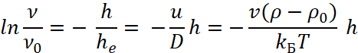
Для частиц сферической формы
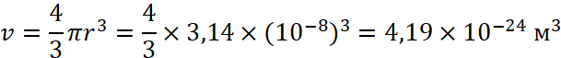
Тогда
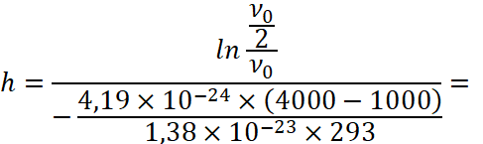

(Дж/К*К)/(м³*м/с²*кг/м³) = Дж*с²/м*кг [1Дж = 1 кг*м²/ с²] = кг* м² *с²/ с²* м*кг = м
Ответ: высота, на которой концентрация частиц Al₂O₃, вдвое меньше, чем на дне сосуда, равна 2,275*10¯² м или 2,275 см.

Задача №6
Рассчитайте максимальный диаметр частиц, осаждение или всплытие которых подчиняется закону Стокса. Закон Стокса применим при ламинарном гидродинамическом режиме, когда критерий Рейнольдса
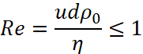
где u и d– скорость движения частиц и их диаметр соответственно. Плотность ρ₀ и вязкость ƞ среды составляют соответственно 1 г/см³ и 10⁻³ Па*с. Плотность частиц дисперсной фазы ρ = 1,48, г/см³ для хлороформа.

Дано:
ρ₀ = 1 г/см³ = 10³ кг/м³
ρ = 1,48 г/см³ = 1,48*10³ кг/м³ ƞ = 10⁻³ Па*с
g = 9,81 м/с²
Найти: d_{max}-?

Решение:
В соответствии с законом Стокса:
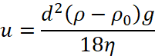
Откуда

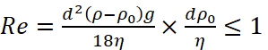;
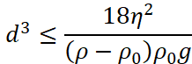

Тогда

[Па²*с²: м/с²*кг/м³* кг/м³ = кг²* с²* с²* м³* м³ / м*м²*с⁴* кг² = м³] [1 Па = кг/м*с²]
Ответ: d_{max} = 0,16 мм

Задача №7

При смешении двух водных растворов образуется золь или суспензия. Объемы растворов равны V₁ и V₂, а концентрации растворенных веществ с₁ и с₂ соответственно. Используя правило Фаянса-Панета, определите знак заряда образующихся частиц.

Дано:

Вариант | Раствор 1 |  |  | Раствор 2
Вариант | вещество | с₁ | V₁, мл | вещество | с₂ | V₂, мл
II | AgNO₃ | 1,0 г/л | 50 | KBr | 1,0 г/л | 50
Mr(AgNO₃) = 170 г/моль
Mr(KBr) = 119 г/моль
Найти: знак заряда образующихся частиц -?

Решение:
Правило Фаянса-Панета гласит: на поверхности твёрдого вещества преимущественно адсорбируются ионы, которые могут достраивать кристаллическую решётку, то есть входят в её состав, изоморфны или образуют труднорастворимое соединение с ионами, составляющими кристаллическую решётку.
AgNO₃(p) + KBr(p) = AgBr↓(крист.) + KNO₃(p)
Для определения заряда поверхности AgBr↓(крист.) определим исходные количества вещества AgNO₃(p) и KBr(p).
Если n(AgNO₃) = n(KBr) – поверхность осадка не заряжена.
Если n(AgNO₃) > n(KBr) – избыток Ag⁺ - знак заряда «+» Если n(AgNO₃) < n(KBr) – избыток Br⁻ - знак заряда «-»

n = c*V
Выразим концентрации растворов AgNO₃(p) и KBr(p) в моль/л: с(AgNO₃) = c₁ : Mr(AgNO₃) = 1г/л : 170 г/моль = 0,0059 моль/л с(KBr) = с₂ : Mr(KBr) = 1г/л : 119 г/моль = 0,0084 моль/л
В нашем случае:
n(AgNO₃) = 0,0059 моль/л*0,05 л ≈ 0,0003 моль = 0,3*10⁻³ моль
n(KBr) = 0,0084 моль/л*0,05 л = 0,00042 моль = 0,42*10⁻³ моль
0,3*10⁻³ моль < 0,42*10⁻³ моль, т.е. n(AgNO₃) < n(KBr) => избыток Br⁻ - знак заряда «-»
Ответ: знак заряда образующихся частиц «-» (минус)

Задача №8
Рассчитайте электрофоретическую подвижность частиц карбоната стронция в воде, если ζ-потенциал равен 50 мВ, относительная диэлектрическая проницаемость среды ε = 81, вязкость дисперсной среды ƞ = 10⁻³ Па*с.

Дано:
ζ = 50 мВ = 50*10⁻³ В
ƞ = 10⁻³ Па*с ε = 81
ε₀ = 8,85*10⁻¹² Ф/м
Найти: u_{эф} - ?

Решение:
Электрофоретическая подвижность равна:
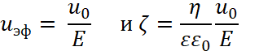

Откуда 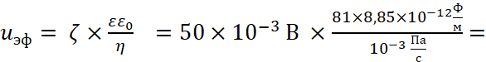
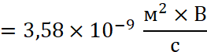

[Ф=А*с/В, В = м²*кг/с³*А, Па = кг/м*с²]
Ответ: электрофоретическая подвижность частиц карбоната стронция в воде u_{эф} ≈ 3,58*10⁻⁹ м²/с*В

Задача №9
Рассчитайте значение константы скорости коагуляции гидрозоля серы под действием хлорида алюминия, используя следующие экспериментальные данные:

τ, с | 0 | 2 | 4 | 10
υ∑*10⁻¹⁵,  част/м³ | 16,0 | 0,99 | 0,50 | 0,20

Дано:

τ, с | 0 | 2 | 4 | 10
υ∑*10⁻¹⁵,  част/м³ | 16,0 | 0,99 | 0,50 | 0,20

Найти: k_{б}-?

Решение:

Для расчета значения константы скорости коагуляции используем линейную форму уравнения Смолуховского:
1/υ = 1/υₒ +τ/υₒθ

Рассчитаем 1/υ для каждого τ и данные занесем в таблицу.

τ, с | 0 | 2 | 4 | 10
υ∑*10⁻¹⁵,  част/м³ | 16,0 | 0,99 | 0,50 | 0,20
1/υ∑ *10¹⁵, м³/  част | 0,0625 | 1,01 | 2 | 5

Построим график зависимости 1/υ = f (τ):

По графику k = tgα = 1/υₒθ = 0,4952*10⁻¹⁵ м³/с

Ответ: значение константы скорости коагуляции гидрозоля серы под действием хлорида алюминия равно k = 0,4952*10⁻¹⁵ м³/с

Задача №10

Определите вязкость золя Al₂O₃, если концентрация дисперсной фазы золя составляет:
а) 8% (масс.)
б) 8% (об.)
Частицы золя имеют сферическую форму, плотность Al₂O₃ равна 4,0 г/см³. Вязкость и плотность дисперсной среды соответственно составляют 1 мПа*с и 1 г/см³. Рассчитайте относительное увеличение вязкости.

Дано:
ρ (Al₂O₃) = 4,0 г/см³ ƞ₀ = 1 мПа*с
ρ₀ = 1 г/см³

а) 8% (мас.)
б) 8% (об.)
Найти: ƞ-? ƞ _{уд}-?

Решение:

Вязкость золя может быть выражена уравнением Эйнштейна:

ƞ = ƞ0(1 + αφ)
Относительная вязкость раствора определяется как отношение вязкости раствора к вязкости чистого растворителя:
ƞ отн = ƞ/ƞ0
α = 2,5 (для сферических частиц)
а) φ = с(Al₂O₃)/ρ: (с(Al₂O₃)/ρ + с(H₂O)/ρ₀) = 8/4: (8/4+92/1) = 0,021 ƞ = 1*10⁻³ Па*с(1+2,5*0,021) = 1,053*10⁻³ Па*с
ƞ _{отн} = 1,053*10⁻³ Па*с/10⁻³ Па*с = 1,053
Удельная вязкость - показывает, насколько увеличилась вязкость раствора ВМС по сравнению с вязкостью растворителя:
ƞ_{уд} = (ƞ – ƞ₀)/ ƞ₀ = ƞ_{отн} - 1 = 1,053 – 1 = 0,53

б) ƞ = 1*10⁻³ Па*с(1+2,5*0,08) = 1,2*10⁻³ Па*с
ƞ _{отн} = 1,2*10⁻³ Па*с/10⁻³ Па*с = 1,2
ƞ_{уд} = (ƞ – ƞ₀)/ ƞ₀= ƞ_{отн} - 1 = 1,2 – 1 = 0,2
Ответ: а) вязкость золя Al₂O₃ равна ƞ = 1,053*10⁻³ Па*с, а относительное увеличение вязкости ƞ_{уд} = 0,53
б) вязкость золя Al₂O₃ равна ƞ = 1,2*10⁻³ Па*с, а относительное увеличение вязкости ƞ_{уд} = 0,2

